建功高中危害通識計畫
- 目的
依據職業安全衛生法(以下簡稱「職安法」)第10條及危害性化學品標示及通識規則第17條規定，訂定危害通識計畫，作為本校於危害物作業之管理、標示與教育之準則，並使工作者迅速掌握危害物狀況，以預防災害之發生，保障相關校內工作者(如：教職、員工、與學生等)及利害相關者(如：訪客、承攬商等)之安全與衛生。
內涵重點包括製備化學物質清單、安全資料表、危害物質標示、化學物質管理、實驗廢棄物處理以及教育訓練等。
- 權責
- 職業安全衛生管理單位：訂定危害通識計畫，推動並督導其運作執行。
- 各處室適用場所負責人：
  - 置備危害性化學品清單與安全資料表(SDS)之維護與更新；
  - 危害標示；
  - 使相關之校內工作者及利害相關者(含:新生及新進工作者)接受危害通識教育訓練。
- 危害性化學品清單
- 確實製作填寫危害性化學品清單（如附表1所示），了解各場所存放危害性化學品之種類及數量等詳細資料，於緊急應變及救災時可供運用與掌握相關資訊。
- 各適用場所負責人、承辦職業安全衛生之校內工作者，透過採購或危害物清查，整理、製作危害性化學品清單，完成後分送原運作場所、各單位適用場所負責人、及安全衛生管理人員保管備查。
- 有關內容應包含：
    - 基本辨識資料。
    - 製造商或供應商之名稱、地址及電話。
    - 貯存資料：地點及數量。
    - 製單日期。
- 安全資料表
- 安全資料表應記錄之主要內容：
- 化學品與廠商資料：化學品名稱、其他名稱、建議用途及限制使用、製造者、輸入者或供應者名稱、地址及電話、緊急聯絡電話/傳真電話。
- 危害辨識資料：標示內容、其他危害、化學品危害分類。
- 成分辨識資料：純物質：中英文名稱、同義名稱、化學文摘社登記號碼( CAS No.)、危害成分(成分百分比)。
混合物：化學性質、危害成分之中英文名稱、濃度或濃度範圍（成分百分比）
- 急救措施：不同暴露途徑之急救方法、最重要症狀及危害效應、對急救人員之防護、對醫師之提示。
- 滅火措施：適用滅火劑、滅火時可能遭遇之特殊危害、特殊滅火程序、消防人員之特殊防護設備。
- 洩漏處理方法：個人應注意事項、環境注意事項、清理方法。
- 安全處置與儲存方法：處置、儲存。
- 暴露預防措施：工程控制、控制參數、個人防護設備、衛生措施。
- 物理及化學性質：外觀（物質狀態、顏色）、氣味、嗅覺閾值、pH值、熔點、沸點/沸點範圍、易燃性（固體、氣體）、分解溫度、閃火點、自燃溫度、爆炸界限、蒸氣壓、蒸氣密度、密度、溶解度、辛醇／水分配係數（log Kow）、揮發速率。
- 安定性及反應性：安定性、特殊狀況下可能之危害反應、應避免之狀況、應避免之物質、危害分解物。
- 毒性資料：暴露途徑、症狀、急毒性、慢毒性或長期毒性。
- 生態資料：生態毒性、持久性及降解性、生物蓄積性、土壤中之流動性、其他不良效應。
- 廢棄處置方法：廢棄處置方法。
- 運送資料：聯合國編號、聯合國運輸名稱、運輸危害分類、包裝類別、海洋污染物（是／否）、特殊運送方法及注意事項。
- 法規資料：適用法規。
- 其他資料：參考文獻、製表單位、製表人、製表日期。
- 有關安全資料表可要求製造商或供應商提供，或自公開資訊(http://ghs.osha.gov.tw/CHT/intro/search.aspx)取得。
- 危害物質分類及辨識：
- 依「危害性化學品標示及通識規則」之規定，將危害物質分類存放。
- 依「危害性化學品標示及通識規則」之規定，危害物質如係混合物，應作整體測試；如：未作整體測試，則其健康危害性視同具有各該成分之健康危害性，對於燃燒、爆炸及反應性等物理危害性應使用有科學根據之資料，評估其物理危害性。
- 安全資料表之放置：
凡在清單之列的物質均應製作安全資料表。安全資料表應放置於各實驗室等適用場所明顯、容易取得之處。
- 安全資料表之管理
- 若供應商已提供該物質之安全資料表，則確認其正確性、合法性，以及將其中文化。(必要時輔以外文)
- 若未供應，則要求其供應，要求之信函及供應商表示無法供應之文件應存檔。
- 供應商無法提供安全資料表時，適用場所管理人應依「危害性化學品標示及通識規則」規定之格式，由網路上下載自行製作安全資料表。
- 安全資料表之危害資訊應隨時複查並修正，至少每三年更新一次。
- 危害物質標示
明確標示為提昇工作者對危害物質認知的第一步；為清楚辨識危害物質，應依危害物特性適當歸類後，採用「化學品全球調和制度(GHS)」規定的顏色、符號，以張貼清晰易懂的圖示。依據危害性化學品標示及通識規則第5條，容器上應標示其分類及危害圖式（如附表3所示），各項分類及危害圖示可參考附表4。
- 標示內容：
- 中英文名稱。
- 危害成分。
- 警示語。
- 危害警告訊息。
- 危害防範措施。
- 製造商或供應商之名稱、地址及電話。
並加註※更詳細的資料，請參考物質安全資料表※
- 標示取得方式：
- 購買或自行印製。
- 自勞動部或環保署化學品全球調和制度網站下載。
- 標示更新與管理：
- 隨危害物清單或安全資料表之資料修正時，標示應予調整。
- 容器標示應定期檢視，髒污破損、不堪辨認、脫落或遺失時，應即重新黏貼。
- 危害物質容器屬下列情形，得免標示：
- 外部容器已標示，僅供內襯且不再取出之內部容器。
- 內部容器已標示，由外部可見到標示之外部容器。
- 危害物質取自有標示之容器，且僅供立即使用者。
- 危害通識教育訓練
依職安法第32條規定、與職業安全衛生教育訓練規則第17條，辦理危害通識教育訓練，使用或暴露於危害性化學品之校內工作者、與利害相關者，均應參訓。
- 課程內容：
- 一般安全衛生教育訓練，3小時
- 危害通識概要。
- 法規介紹。
- 危害通識管理簡介。
- 各種圖式及安全資料表各項內容之含意介紹。
- 專業安全衛生教育訓練，3小時
- 危害性化學品之通識計畫
- 危害性化學品之標示內容及意義
- 危害性化學品特性
- 危害性化學品對人體健康之危害
- 危害性化學品之使用、存放、處理及棄置等安全操作程序
- 緊急應變程序
- 安全資料表之存放、取得方式
- 對象：工作性質需進出實驗場所，受本校僱用從事工作獲致工資之教職員工、專兼任研究助理、助教及領取工讀津貼之研究生。
- 教育訓練計畫書：內容包括教育訓練目的、對象、日期、課程內容及時數等。
- 承攬商注意事項
承攬商入校工作前必須詳閱且遵守職安法、職業安全衛生法施行細則之規定及本校安全衛生工作守則等規定。
如承攬工作場所中具危害性化學品時，該工作場所負責人須指定該單位職業安全衛生業務承辦人員，於工作前告知承攬單位相關危害預防事項，又承攬單位必須告知工作場所中作業員工，並提醒其安全衛生防護建議，必要時，可請本校職業安全衛生管理單位協助。合約上亦須加列已告知該工作場所相關危害，安全問題由承攬商自行負責等內容之條款，如有疑問亦可洽本校職業安全衛生管理單位提供協助。
- 非例行工作應注意事項
各適用場所進行非例行工作前，如果該工作涉及處理或使用任何危害性化學品者，應知會該單位職業安全衛生業務承辦人員，並明確告知負責該工作之校內工作者及利害相關者瞭解相關的危害性，並準備妥善的防護設備、洩漏處理設備之後，才可進行工作。
- 「危害性化學品標示及通識規則」規範與罰則
- 本校各列管單位之負責人違反「職業安全衛生法」第10條、及「危害性化學品標示及通識規則」之規定，未辦理危害通識有關標示及安全資料表更新等事項，得函請勞動檢查機構，經通知限期改善而未如期改善者，依「職安法」第43、44條，處新台幣3萬元以上，30萬元以下罰鍰。
- 本校各列管單位之負責人違反「職業安全衛生法」第32條、及「職業安全衛生教育訓練規則」第17條之規定，未辦理危害通識教育訓練，得函請勞動檢查機構，經通知限期改善而未如期改善者，依「職安法」第45條，處新台幣3萬元以上，15萬元以下罰鍰。
- 適用場所內之勞工有下列情形之一時，除依行政處分外，得依「職安法」第46條規定，函送勞動檢查機構，處新台幣3千元以下罰鍰。
- 不遵守本校訂定之職業安全衛生工作守則者。
- 無故不接受必要之健康檢查者。
- 無故不接受必要之安全衛生教育訓練者。
- 結語
本計畫經職業安全衛生管理單位審議，送請行政會議通過後，經校長核定後公布實施，修正時亦同。

附表2 標示之格式

0

名稱：
危害成分：
警示語：
危害警告訊息：
危害防範措施：
製造者、輸入者或供應者：
(1)名稱
(2)地址
(3)電話
※更詳細的資料，請參考安全資料表

註：
1.危害圖式、警示語、危害警告訊息依附表一之規定。
2.有二種以上危害圖式時，應全部排列出，其排列以辨識清楚為原則，視容器情況得有不同排列方式。

附表3危害性化學品之分類、標示要項
危害性化學品分類 |  |  | 標示要項 |  |  | 備註
危害性 | 危害分類 | 組別（Division）、級別（Category）或型別（Type） | 危害圖式 | 警示語 | 危害警告訊息 | 依國家標準CNS15030分類之規定辦理。（各危害性依CNS 15030-1 至CNS 15030-26 標準分類及標示辦理）
物理性危害 | 爆炸物 | 不穩定爆炸物 | 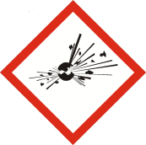 | 危險 | 不穩定爆炸物
 |  | 1.1組 有整體爆炸危險之物質或物品。 |  | 危險 | 爆炸物;整體爆炸危害
 |  | 1.2組 有拋射危險，但無整體爆炸危險之物質或物品。 |  | 危險 | 爆炸物;嚴重拋射危害
 |  | 1.3組 會引起火災，並有輕微爆炸或拋射危險但無整體爆炸危險之物質或物品。 |  | 危險 | 爆炸物;引火、爆炸或拋射危害
 |  | 1.4組 無重大危險之物質或物品。 |  | 警告 | 引火或拋射危害
 |  | 1.5組 很不敏感，但有整體爆炸危險之物質或物品。 | 1.5  (背景橘色) | 危險 | 可能在火中整體爆炸
 |  | 1.6組 極不敏感，且無整體爆炸危險之物質或物品。 | 1.6  (背景橘色) | 無 | 無
 | 易燃氣體 | 第1級 | 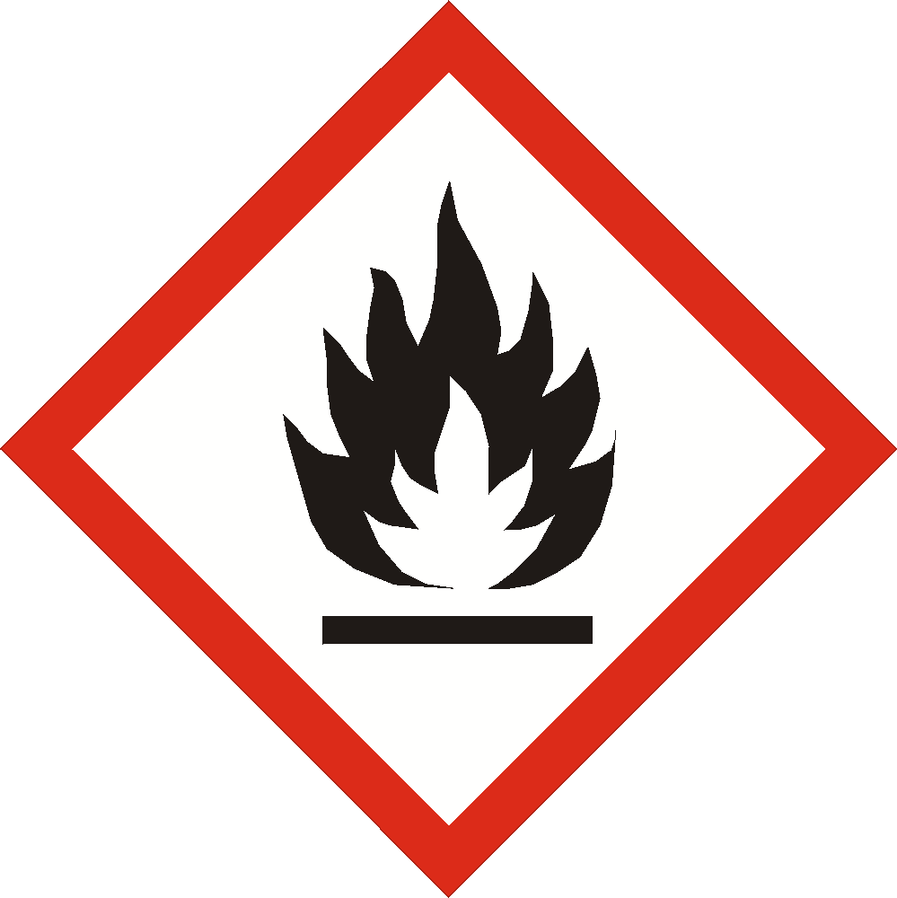 | 危險 | 極度易燃氣體
 |  | 第2級 | 無 | 警告 | 易燃氣體
 | 易燃氣膠 | 第1級 |  | 危險 | 極度易燃氣膠
 |  | 第2級 |  | 警告 | 易燃氣膠
 | 氧化性氣體 | 第1級 | 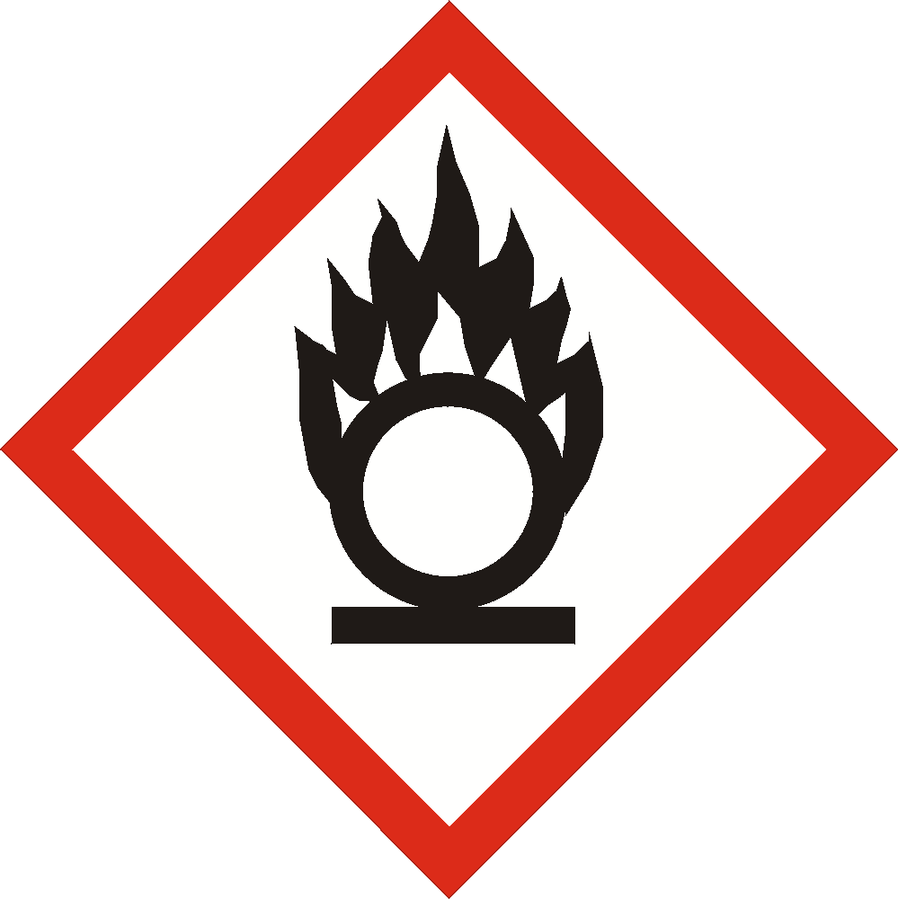 | 危險 | 可能導致或加劇燃燒；氧化劑
 | 加壓氣體 | 壓縮氣體 | 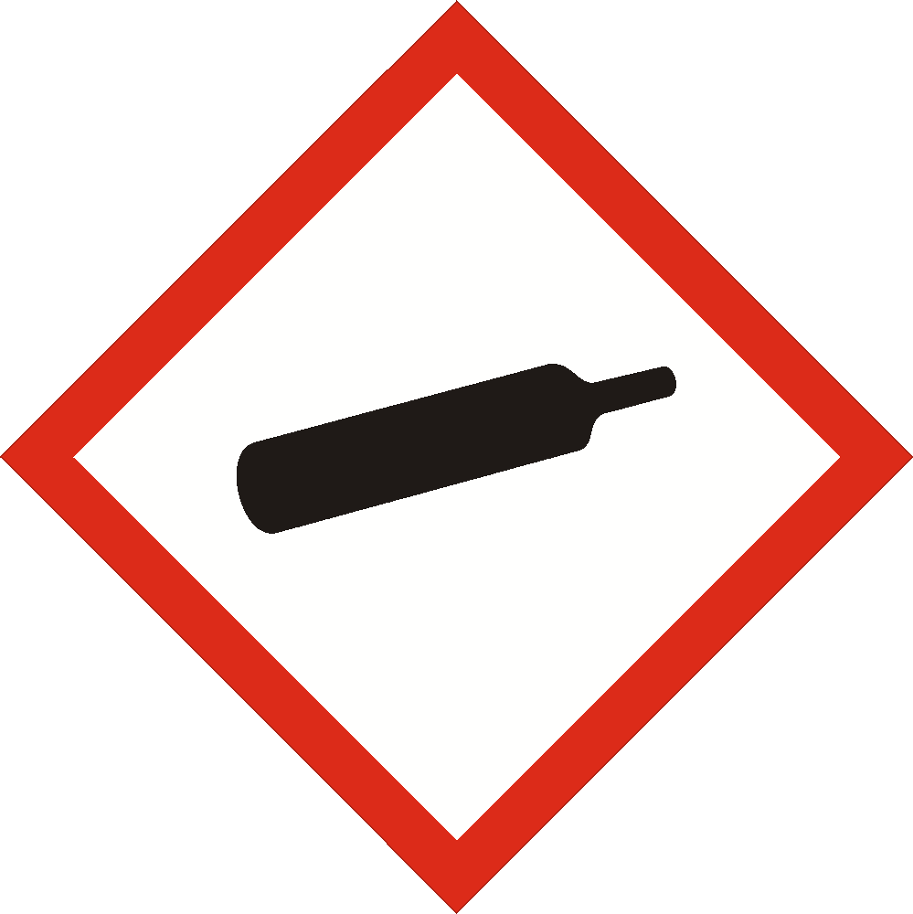 | 警告 | 內含加壓氣體；遇熱可能爆炸
 |  | 液化氣體 |  | 警告 | 內含加壓氣體；遇熱可能爆炸
 |  | 冷凍液化氣體 |  | 警告 | 內含冷凍氣體；可能造成低溫灼傷或損害
 |  | 溶解氣體 |  | 警告 | 內含加壓氣體；遇熱可能爆炸
 | 易燃液體 | 第1級 |  | 危險 | 極度易燃液體和蒸氣
 |  | 第2級 |  | 危險 | 高度易燃液體和蒸氣
 |  | 第3級 |  | 警告 | 易燃液體和蒸氣
 |  | 第4級 | 無 | 警告 | 可燃液體
 | 易燃固體 | 第1級 |  | 危險 | 易燃固體
 |  | 第2級 |  | 警告 | 易燃固體
 | 自反應物質 | A型 | 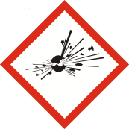 | 危險 | 遇熱可能爆炸
 |  | B型 |  | 危險 | 遇熱可能起火或爆炸
 |  | C型和D型 |  | 危險 | 遇熱可能起火
 |  | E型和F型 |  | 警告 | 遇熱可能起火
 |  | G型 | 無 | 無 | 無
 | 發火性液體 | 第1級 |  | 危險 | 暴露在空氣中會自燃
 | 發火性固體 | 第1級 |  | 危險 | 暴露在空氣中會自燃
 | 自熱物質 | 第1級 |  | 危險 | 自熱；可能燃燒
 |  | 第2級 |  | 警告 | 量大時可自熱；可能燃燒
 | 禁水性物質 | 第1級 |  | 危險 | 遇水放出可能自燃的易燃氣體
 |  | 第2級 |  | 危險 | 遇水放出易燃氣體
 |  | 第3級 |  | 警告 | 遇水放出易燃氣體
 | 氧化性液體 | 第1級 |  | 危險 | 可能引起燃燒或爆炸；強氧化劑
 |  | 第2級 |  | 危險 | 可能加劇燃燒；氧化劑
 |  | 第3級 |  | 警告 | 可能加劇燃燒；氧化劑
 | 氧化性固體 | 第1級 |  | 危險 | 可能引起燃燒或爆炸；強氧化劑
 |  | 第2級 |  | 危險 | 可能加劇燃燒；氧化劑
 |  | 第3級 |  | 警告 | 可能加劇燃燒；氧化劑
 | 有機過氧化物 | A型 |  | 危險 | 遇熱可能爆炸
 |  | B型 |  | 危險 | 遇熱可能起火或爆炸
 |  | C型和D型 |  | 危險 | 遇熱可能起火
 |  | E型和F型 |  | 警告 | 遇熱可能起火
 |  | G型 | 無 | 無 | 無
 | 金屬腐蝕物 | 第1級 | 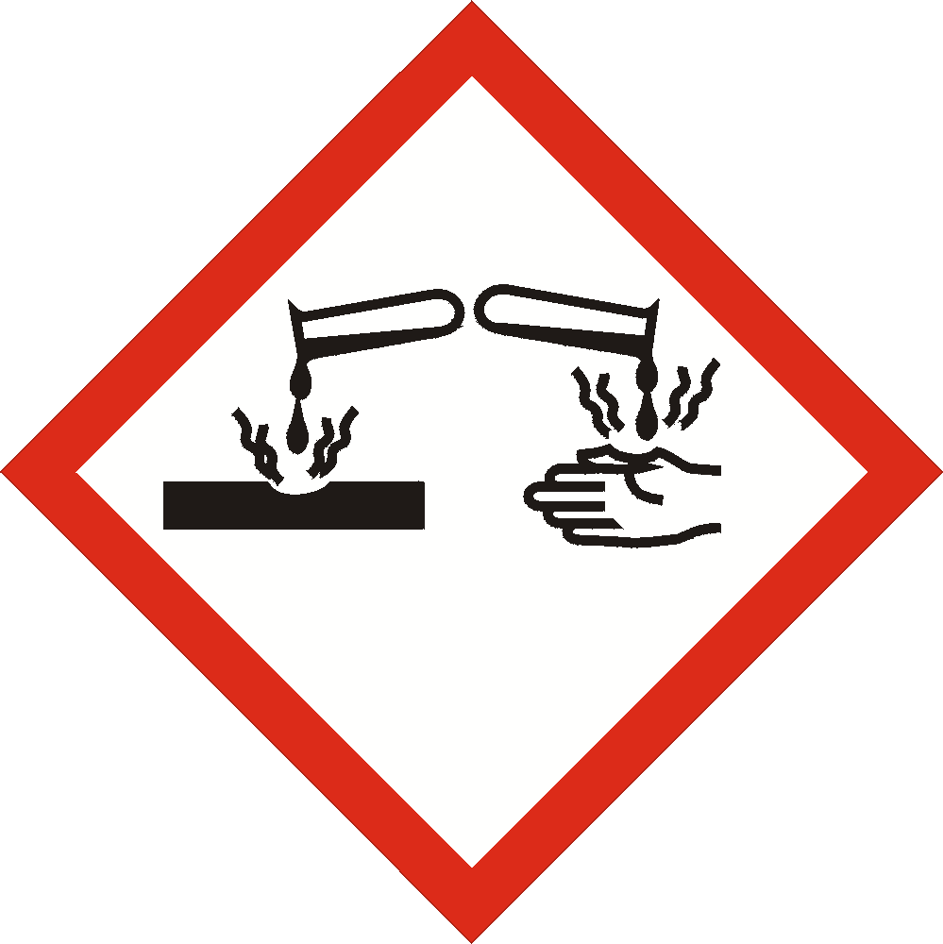 | 警告 | 可能腐蝕金屬
健康危害 | 急毒性物質：  吞食 | 第1級 | 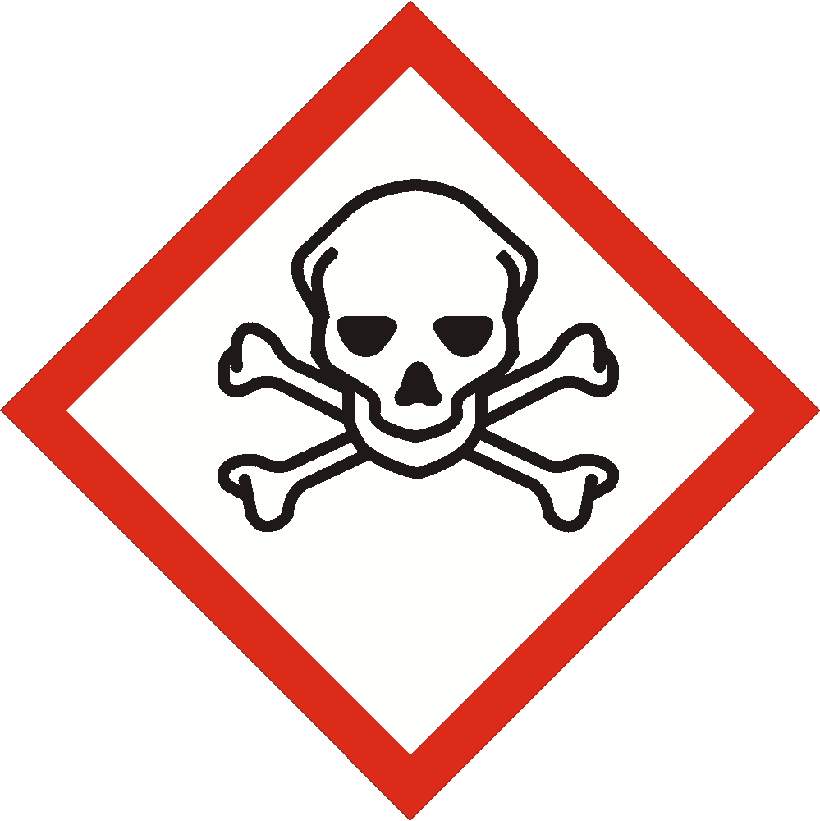 | 危險 | 吞食致命
 |  | 第2級 |  | 危險 | 吞食致命
 |  | 第3級 |  | 危險 | 吞食有毒
 |  | 第4級 | 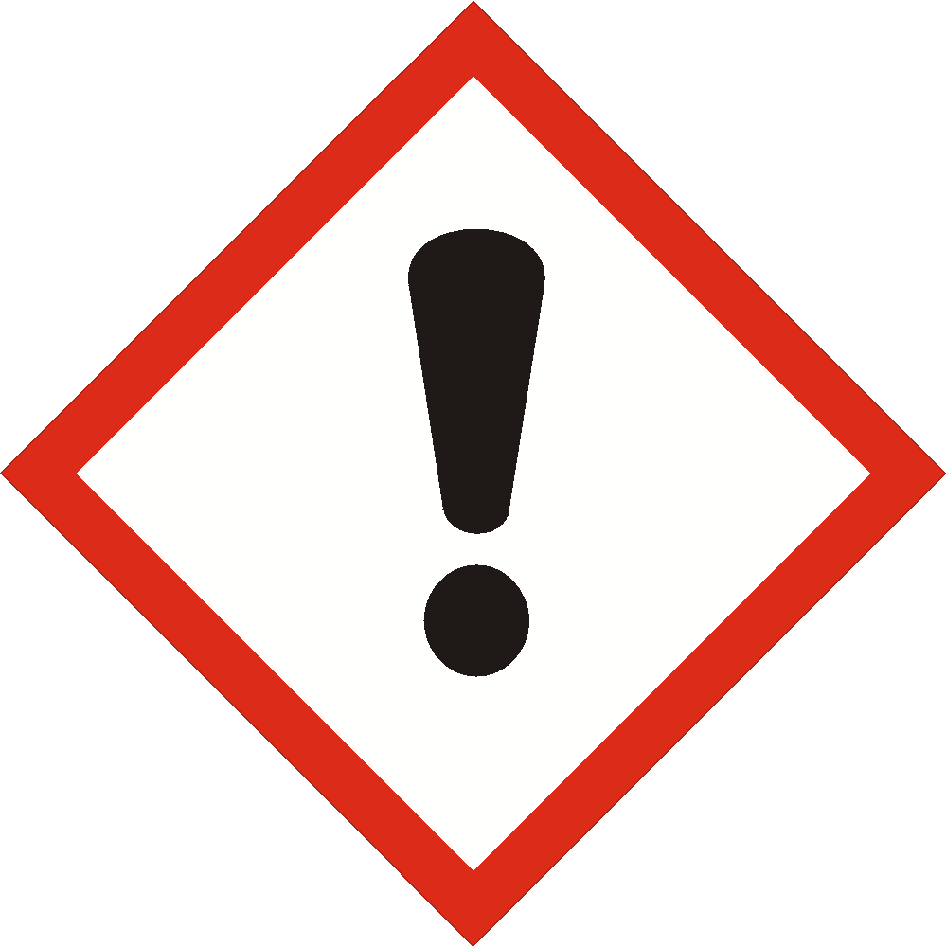 | 警告 | 吞食有害
 |  | 第5級 | 無 | 警告 | 吞食可能有害
 | 急毒性物質：  皮膚 | 第1級 |  | 危險 | 皮膚接觸致命
 |  | 第2級 |  | 危險 | 皮膚接觸致命
 |  | 第3級 |  | 危險 | 皮膚接觸有毒
 |  | 第4級 |  | 警告 | 皮膚接觸有害
 |  | 第5級 | 無 | 警告 | 皮膚接觸可能有害
 | 急毒性物質：  吸入 | 第1級 |  | 危險 | 吸入致命
 |  | 第2級 |  | 危險 | 吸入致命
 |  | 第3級 |  | 危險 | 吸入有毒
 |  | 第4級 |  | 警告 | 吸入有害
 |  | 第5級 | 無 | 警告 | 吸入可能有害
 | 腐蝕／刺激皮膚物質 | 第1A級 |  | 危險 | 造成嚴重皮膚灼傷和眼睛損傷
 |  | 第1B級
 |  | 第1C級
 |  | 第2級 |  | 警告 | 造成皮膚刺激
 |  | 第3級 | 無 | 警告 | 造成輕微皮膚刺激
 | 嚴重損傷／刺激眼睛物質 | 第1級 |  | 危險 | 造成嚴重眼睛損傷
 |  | 第2A級 |  | 警告 | 造成嚴重眼睛刺激
 |  | 第2B級 | 無 | 警告 | 造成眼睛刺激
 | 呼吸道過敏物質 | 第1級 | 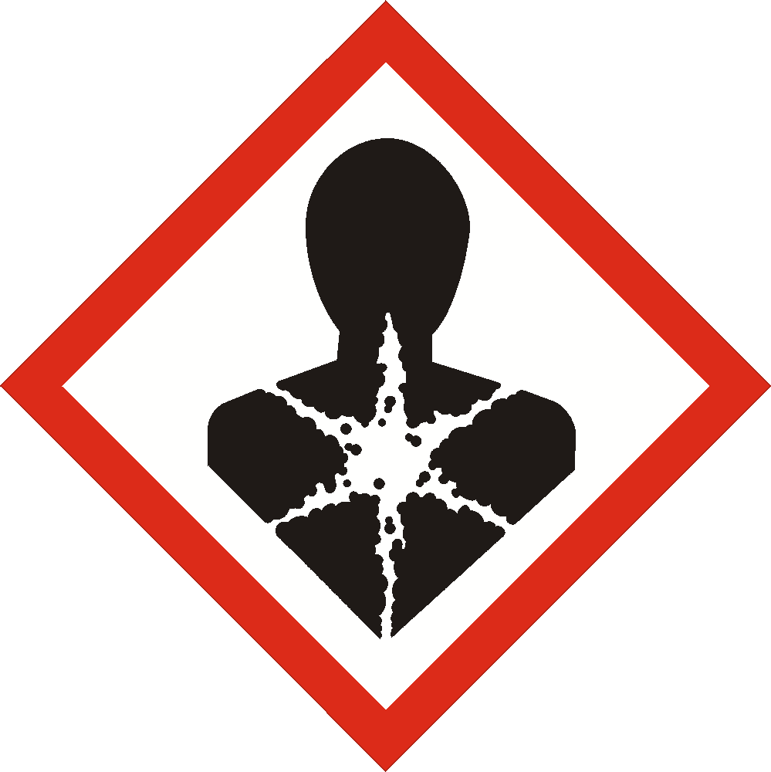 | 危險 | 吸入可能導致過敏或哮喘病症狀或呼吸困難
 | 皮膚過敏物質 | 第1級 |  | 警告 | 可能造成皮膚過敏
 | 生殖細胞致突變性物質 | 第1Ａ級 |  | 危險 | 可能造成遺傳性缺陷
 |  | 第1B級
 |  | 第2級 |  | 警告 | 懷疑造成遺傳性缺陷
 | 致癌物質 | 第1A級 |  | 危險 | 可能致癌
 |  | 第1B級
 |  | 第2級 |  | 警告 | 懷疑致癌
 | 生殖毒性物質 | 第1A級 |  | 危險 | 可能對生育能力或對胎兒造成傷害
 |  | 第1B級
 |  | 第2級 |  | 警告 | 懷疑對生育能力或對胎兒造成傷害
 |  | 影響哺乳期或透過哺乳期產生影響的附加級別 | 無 | 無 | 可能對母乳餵養的兒童造成傷害
 | 特定標的器官系統毒性物質︱單一暴露 | 第1級 |  | 危險 | 會對器官造成傷害
 |  | 第2級 |  | 警告 | 可能會對器官造成傷害
 |  | 第3級 |  | 警告 | 可能造成呼吸道刺激或者可能造成困倦或暈眩
 | 特定標的器官系統毒性物質︱重複暴露 | 第1級 |  | 危險 | 長期或重複暴露會對器官造成傷害
 |  | 第2級 |  | 警告 | 長期或重複暴露可能對器官造成傷害
 | 吸入性危害物質 | 第1級 |  | 危險 | 如果吞食並進入呼吸道可能致命
 |  | 第2級 |  | 警告 | 如果吞食並進入呼吸道可能有害

